软件使用说明

- 软件安装与运行
  - 安装
- 本软件需要安装java runtime environment(jre)才能正常运行。
- 本软件无需安装。
  - 运行
- 解压压缩包后，找到解压后的文件夹。
- 双击run.jar文件即可运行程序（为了软件正常运行，请确保文件夹与文件名均为英文）。

- 软件界面简介
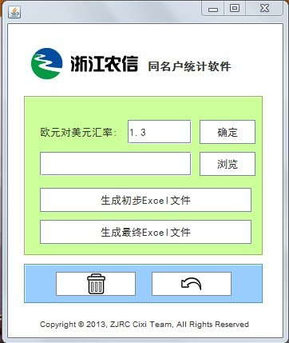
汇率输入栏：修改欧元对美元汇率比（默认1.3）。
文件选取栏：点击浏览选取原始的.txt格式文本文件。
生成初步文件按钮：点击运行系统生成初步Excel文件。
生成最终文件按钮：点击运行程序生成最终Excel文件。
垃圾箱按钮：点击清除所有历史记录。
返回上一步按钮：点击清除本次操作，返回上一次的记录。

- 软件配置与使用
软件配置方式：
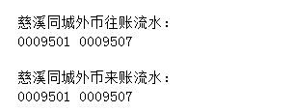
- 通过修改 配置文件.txt 可配置特定的收款行，默认配置为0009501（营业部）与0009507（三北）。配置文件.txt格式如下，收款行编号以空格隔断。
- 欧元对美国汇率默认为1.3，如需更改，请在程序运行时输入汇率比。

配置完成后，点击浏览选取需要处理的.txt格式原始文件，并点击生成初步Excel按钮。成功生成 初步文件.xls 后，使用Office软件打开文件，文件格式如下：
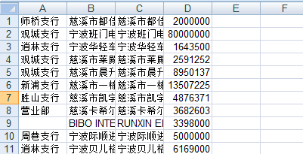
其中A列为支行名称，B列为付款人，C列为收款人，D列为付款金额。如一行数据的A列为空（如第9行），则需手工查找输入支行名称后才会变成有效数据。本软件具有学习功能，一旦用户找到并输入支行名称后点击运行生成最终Excel按钮，软件会记住用户输入的支行名，下一次如遇相同收款人则用户不需再次查找输入。

当所有有效数据行的A、B、C、D列均存在并删除不需要的数据行后，点击软件生成最终Excel按钮即可生成最终Excel文件。

当点击垃圾桶按钮后，所有历史记录会被清空，可用于生成新表。当点击返回按钮后，上一次操作的记录会被清空，可快速纠正上一次的误操作。

注意：请勿直接修改软件文件夹下data文件夹里的任何数据

